http://85517bhardware.blogspot.com.es/2010/08/historia-del-hardware_12.html

http://loscomponentesdelhardware.blogspot.com.es/2013/04/definicion-origen.html

HISTORIA DEL HARDWARE

El hardware del los inicios se ha gastado para los cálculos numéricos. Antes de “utilizar” o “inventarse “ el hardware, los seres humanos eran los que realizaban dichos cálculos, para ello utilizaban el “hardware primitivo”, con esto gastaban el ábaco y las clásicas balanzas, estos han sido los elementos gastados por milenios.

Entrando en la edad media, aparecen algunos elementos de computo como el Mecanismo de anticitera, el Planisferio y el Equatorum.

El primer dispositivo en ser usado para ejercer el calculo simple fue sin duda el Palito de contar, donde para mantener un registro de los cálculos gastaban arcilla de Fenicia. Como hemos dicho anteriormente, el ábaco era usado para las operaciones aritméticas.

Con el paso del tiempo, la humanidad ve la necesidad de realizar cálculos más complejos, así que en la edad media empiezan a aparecer las maquinas de cálculo analógicas.

Ejemplo : John Naiper, creador del Logaritmo Neperiano, que la multiplicación y la división de números pueden ser realizadas por la adición y la sustracción, respectivamente de los logaritmos de esos números. Llegados a este punto, John Naiper invento los huesos de napier, un dispositivo similar a un ábaco usado para la multiplicación y la división.

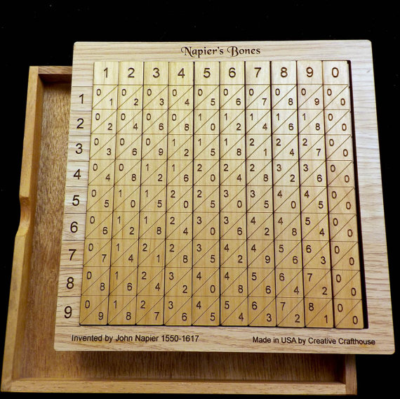

En 1623, Wilhelm Schickard creó la primera calculadora mecánica digital, paso a ser el padre de la computación.

En 1820 Charles Xavier Thomas de Colmar creó la primera calculadora mecánica exitosa producida en serie. Esta calculadora era capaz de sumar, restar, multiplicar y dividir.

